


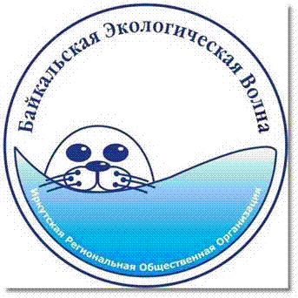


ПРОГРАММА РЕГИОНАЛЬНОЙ БЛИЦ - КОНФЕРЕНЦИИ

С МЕЖДУНАРОДНЫМ УЧАСТИЕМ

«Проектная деятельность образовательных организаций
в рамках международной программы «Эко-школа/Зелёный флаг»

10.10.2014 г.

9-00:10-55 | Регистрация участников, прием членских взносов, завтрак в столовой «Бонжур»
11-00:11-15 | Открытие конференции.
11-15:11-25 | О.Г Мадисон. «Международная программа «Эко-школа/Зелёный флаг»: итоги и перспективы развития», национальный координатор международной программы «Эко-школа/Зелёный флаг», сопредседатель ОО «Санкт-Петербург за экологию Балтики»,  г. Санкт-Петербург.
11-25:12-00 | Бьёрн Хельге Бьёрнстад "Опыт проведения программы "Изучение леса" в Норвегии", координатор Международной программы "Изучение леса" в Норвегии, координатор международного проекта Панасоник, Институт развития лесов, Норвегия.
12-00:12-10 | Н.С. Ступина «Обращение с отходами на территории г. Иркутска», зам. начальника управления, начальник отдела экологической безопасности и контроля администрации г. Иркутска
12-10:12-20 | Фильм: «Селективный сбор отходов», созданный по заказу управления экологии администрации г. Иркутска.
12-20-12-30 | Л.Г. Кошкарёва: «Жизнь без отходов» - анонс настольной экологической игры, директор АНО «Байкальский интерактивный экологический центр».
12:30 – 12-40 | С.А.Астафьев: «Региональная олимпиада-конкурс – «Мой экогород будущего»,  Заведующий кафедрой Экономики и управления инвестициями и недвижимостью Байкальского государственного университета экономики и права, к.э.н., доцент.
12-40 | Торжественное вручение Зелёных флагов!
14-00 | Общая фотография: в историю программы «Эко-Школа/Зелёный флаг» в Сибири!

